Choix n°2

**A la pointe du surnaturel !**

**Si quand vous entendez les mots « surnaturel », « science-fiction » ou « paranormal » votre cœur s’emballe, vous serez content d’apprendre que certains sites dédiés au fantastique sont désormais ouverts ! Deux d’entre eux ont attiré mon attention.**

cafardcosmique.com et scifi-universe.com sont deux sites internet recensant des informations sur le domaine du fantastique.

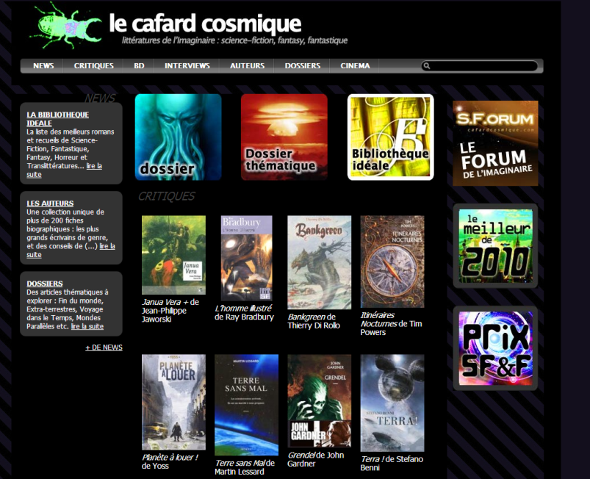cafardcosmique.com traite surtout du surnaturel. Il relate tous les mythes allant du « chupacabra » au célèbre «cthulhu». Si vous désirez en apprendre plus sur votre créature surnaturelle préférée, vous êtes au bon endroit ! Il également possible de se renseigner sur les films, bd et auteurs célèbres dans ce domaine.

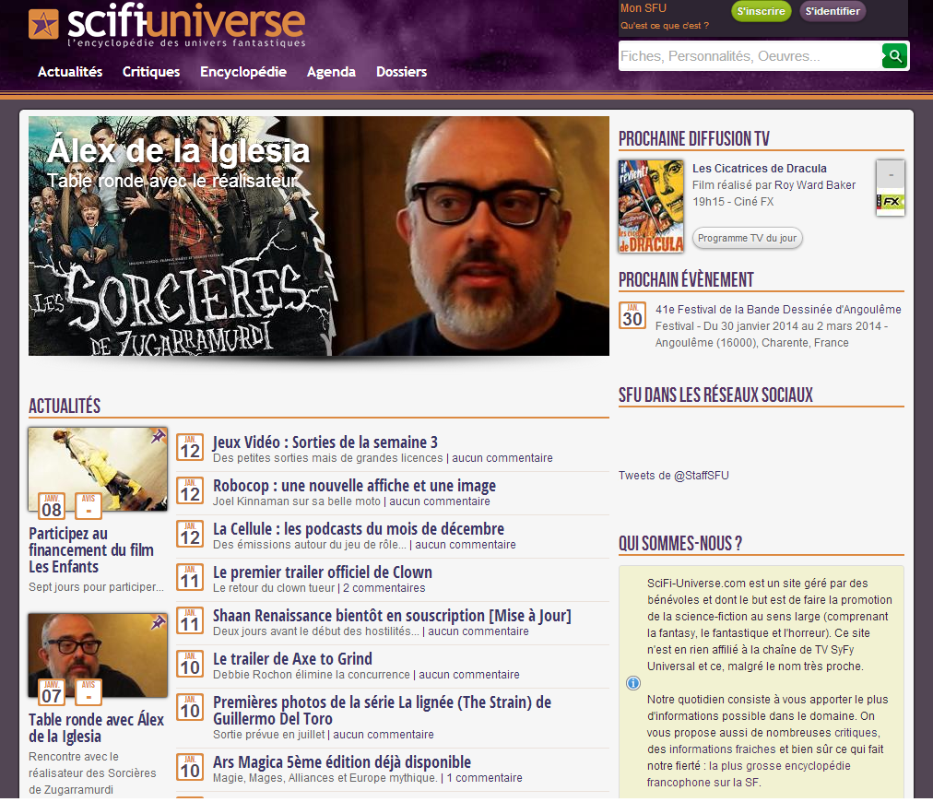

Quant à scifi-universe.com, il traite surtout la science-fiction et le fantastique sous toutes ses formes (cinéma, bd, télévision, jeux, musique). Vous pourrez également trouver un agenda des évènements importants concernant la science-fiction ainsi que leur critiques dans la rubrique « dossier ».

*Article publié le 10 Janvier 2014 à 10h34 par Mateo32*